TIC, cls. a IX-a
Lecția L28

― Folosirea instrumentelor Copiere, Decupare, Lipire pentru a copia text, imagine
― Realizarea unei legături pe un text, pe o imagine. Maparea unei imagini
― Sintaxa CSS

Competențe specifice urmărite:
3. 12. Aplicarea operațiilor de bază necesare pentru realizarea unei pagini – copiere, mutare, ștergere
3. 13. Enumerarea și aplicarea modalităților de a realiza o hyper-legătură

Hyper-legături
- text
<a href="despre_mine.html“>Despre mine..</a>
- imagine
<a href="scoala.html“><img border="0" src="cent.jpg" width="164" height="121"></a>

Sintaxa CSS
- stilurile pun la dispoziția creatorilor de site-uri varii posibilități de personalizare a paginilor Web. Un stil reprezintă un mod de a scrie un bloc de text (adică anumite valori pentru font, mărime, aliniere, distanțe față de margini etc.).
- există două modalități de a defini un stil:
- sintaxa CSS (Cascading Style Sheets);
- sintaxa Javascript.
- Cascading Style Sheets înseamna “foi în stilul cascadă”.

Stiluri dedicate
- aceste stiluri se aplică blocurilor text pentru care sunt definite.
De exemplu :
<style>
h1{text-align:center; color:red;}
</style>
- toate stilurile care apar în fișier ca fiind de mărime 1 vor fi de culoare roșie și centrate. Dacă dorim ca același stil să fie utilizat de către mai multe elemente (de ex. “h1”, “h2” și “p”) atunci se utilizează lista acestor elemente, separate prin virgule :
<style>
h1, h2, p{text-align:center; color:red;}
</style>

Clase de stiluri
- aceste stiluri permit definirea unui stil general și folosirea lui oriunde este necesar. Definim o clasă de stiluri “ac” (albastru și centrat) în interiorul blocului <style>…</style>, aflat la rândul lui în blocul <head>…</head>:
<style>
all.ac{text-align:center; color:blue;}
</style>
- dacă dorim un titlu de mărimea 2 să folosească clasa de stiluri “ac” atunci scriem:
<h2 class = ac>Acesta este un header de marime 2 albastru si centrat</h2>

- “all” aflat în fața clasei de stiluri “ac” indică faptul că această clasă este aplicabilă tuturor blocurilor de text, atunci când acest lucru este necesar. La utilizarea clasei de stiluri în cadrul unui element se folosește atributul “class” având ca valoare numele clasei de stil. Acesta este un atribut universal, adică este aplicabil tuturor elementelor.

Stiluri “identificate”
- toate elementele unui document admit un atribut universal numit “id”. Atributul “id” poate identifica stilul utilizat de un element. Pentru a utilize un stil “identificat” procedăm astfel:
- în blocul <style>…</style> introduceți definiția stilului conform sintaxei :
<style>
#rosu {color:red}
</style>

- în elementul în care se dorește utilizarea locală a acestui stil, se folosește atributul “id” care primește ca valoare numele stilului definit anterior. Dacă dorim ca un stil “identificat” să fie aplicabil numai pentru anumite elemente ale documentului (de exemplu “h2”), atunci în construcția selectorului va apărea acest element (de exemplu “h2#ac”).

Stiluri in-line
- stilurile in-line sunt definite chiar în eticheta ce inițiază blocul în care dorim să se aplice aceste stiluri. Pentru aceasta se utilizează atributul universal “style” (comun practic tuturor etichetelor ce apar într-un document HTML). Valoarea dată atributului “style” este tocmai descrierea stilului, cuprinsă nu intre acolade {…} ci între ghilimele “…”.
De exemplu :
<h2 style=“color:red; text-align:center;”>
Acest header de marimea 2 este de culoare rosie si este centrat.</h2>

- dacă dorim un anumit style pentru un fragment de text, atunci includem acest text într-un bloc cu ajutorul delimitatorilor <span>…</span>, după care utilizăm atributul “style” pentru eticheta <span>.

Stiluri definite în fișiere externe
- stilurile definite în interiorul unui bloc <style>…</style> pot fi transferate într-un fișier extern existând astfel posibilitatea utilizării lor în mai multe fișiere HTML. Pentru a utiliza un stil definit într-un fișier extern se procedează astfel:
- se creează un fișier care să conțină numai descrierea stilurilor și se salvează cu extensia .css sau .html. Conținutul acestui fișier coincide cu conținutul unui bloc <style>…</style>, fără ca acești delimitatori să fie incluși.
În fișierul HTML care utilizează stilurile definite în fișierul creat mai sus, se include în blocul <head>…</head> o etichetă <link> având trei atribute.
Atributul “rel” cu valoarea “stylesheet”;
Atributul “href” având ca valoare adresa URL a fișierului creat la mai sus;
Atributul “type” cu valoarea “text/css”.
- se utilizează titlurile definite în fișierul extern ca și cum ar fi definite în fișierul HTML curent într-un bloc <style>…</style>.
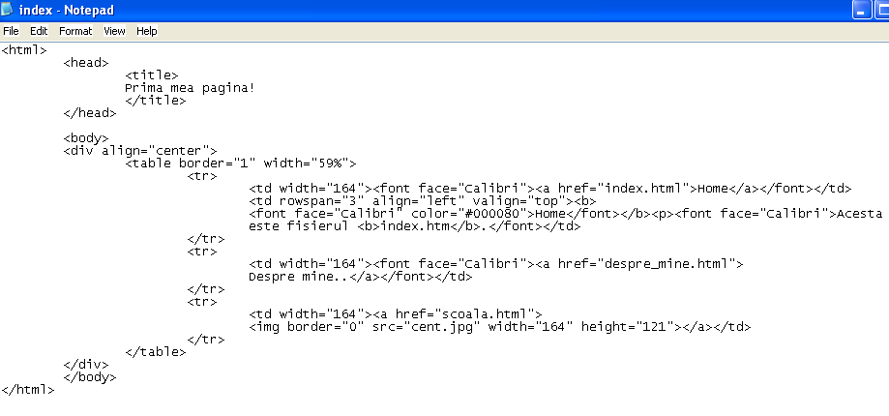
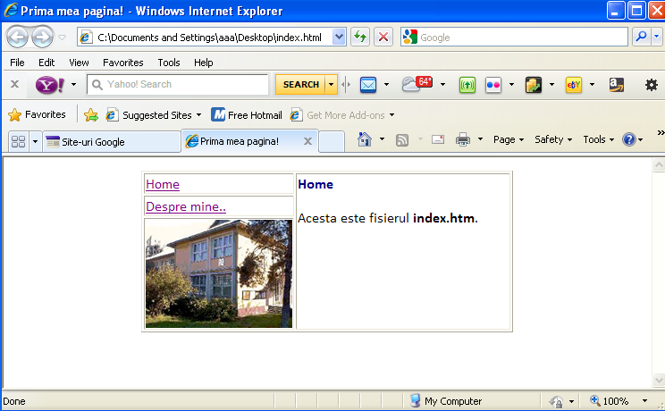

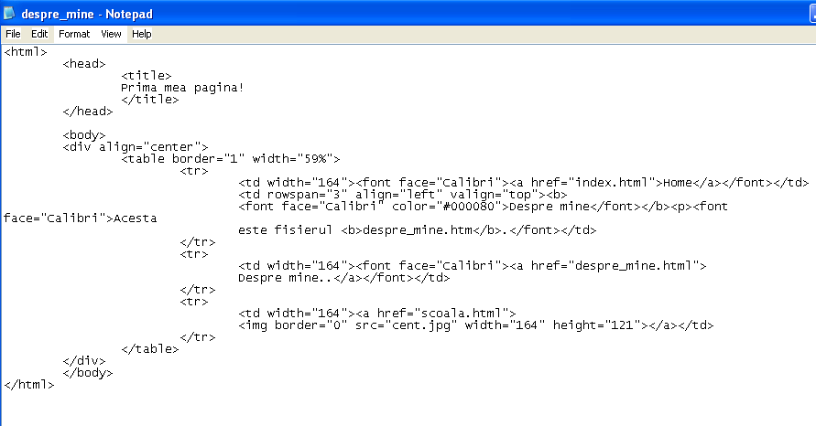
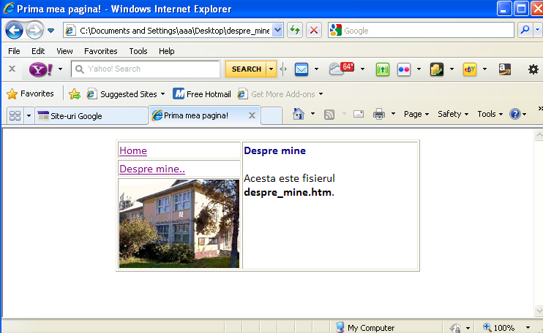

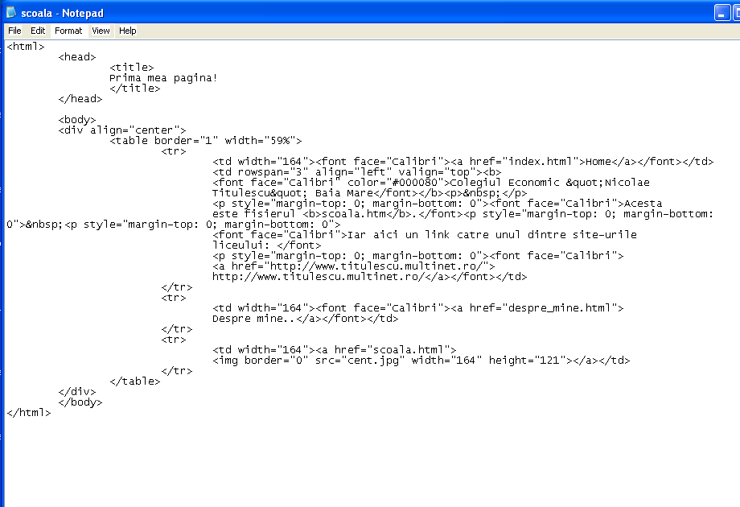
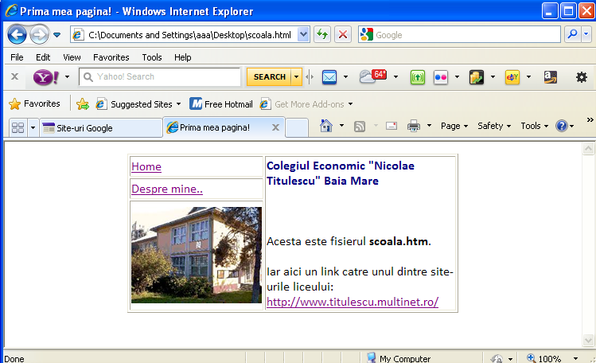

Acum e rândul vostru să vă concepeți o pagină!
- folosind doar elementele învățate azi, realizați o pagină web care să conțină toate elementele prezentate!
- SUCCES!

Bibliografie
- diverse pagini de pe Internet
- Mariana Miloșescu - TIC, manual pentru cls. a IX-a, Editura Didactică și Pedagogică, RA, București, 2004
- Repere pentru aplicarea curriculumului la clasa a IX-a în anul școlar 2021-2022, CNPEE, București, 2021

